Cen Land Hà Nội nhận tư vấn s2 03 Vinhomes Ocean Park
Tòa S2.03 Vin Ocean Park - Cen Hà Nội là một trong những tòa chung cư nổi bật nhất thành phố biển. Tòa tháp sở hữu tầm nhìn bao quát cảnh quan xanh sáng tạo của khu đô thị với thiết kế hiện đại, thông minh cùng chuỗi dịch vụ tiện ích nội khu và ngoại khu sang trọng, thuận tiện cho cộng đồng tinh hoa phía Đông Hà Nội.

Tập đoàn Cen group tổng quan tòa S2.03 Vinhomes Ocean Park
Cen Land tìm hiểu được S2.03 Vinhomes Ocean Park thuộc khu The Sapphire 2, tọa lạc tại vị trí đắc địa nhìn ra thành phố, thu hút nhiều khách hàng quan tâm và lựa chọn. Nhằm kiến ​​tạo cuộc sống hiện đại và tiện nghi cho cư dân, doanh nghiệp phát triển tòa nhà S2.03 Vin với đa dạng sản phẩm từ căn hộ studio đến căn hộ 3 phòng ngủ với diện tích rộng rãi và nhiều hình thức dịch vụ tiện ích cao cấp, đồng bộ.
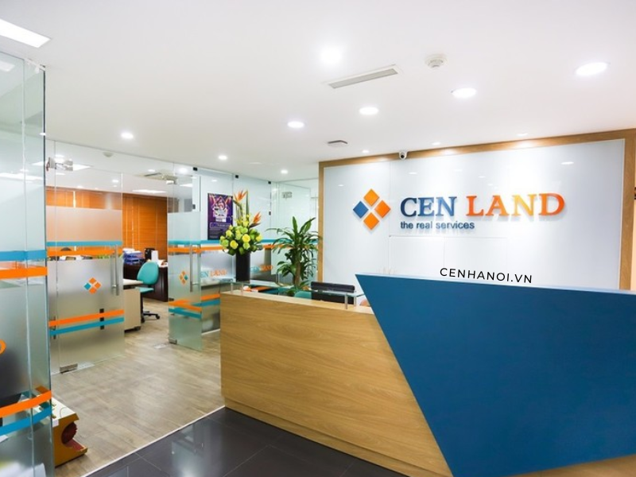
Tập đoàn Cen group tư vấn tòa S2.03 Vinhomes Ocean Park đến khách hàng.
Tổng quan mặt bằng căn hộ S2.03:
- Tên căn hộ: S2.03.
- Phân khu chính: The Sapphire 2.
- Chiều cao căn hộ: 26 tầng + 1 tầng hầm để xe. Trong đó tầng 1 là khu thương mại dịch vụ, tầng 2 đến tầng 26 là căn hộ cao cấp đạt chất lượng cao.
- Bố cục thiết kế: hình chữ U.
- Mật độ xây dựng căn hộ: 30 căn / sàn.
- Số lượng thang máy: 6 thang máy tốc độ cao phục vụ nhu cầu đi lại của cư dân, 2 thang hàng và 2 thang thoát hiểm.
- Các loại căn hộ: Căn hộ studio, 1PN + 1, 2 phòng ngủ + 1 (1 hoặc 2 WC) và 3 phòng ngủ.
- Căn hộ trung bình: Diện tích 35,8m2 đến 76,4m2.
- Quy mô căn hộ: 750 căn hộ.

Cen group tư vấn vị trí tòa S2.03 Vinhomes Ocean Park
Tòa S2.03 Vinhomes Ocean Park tọa lạc tại cửa ngõ phía Tây thành phố biển, tiếp giáp với trục đường sinh thái Đại Dương dẫn vào cổng chính của đại đô thị Ocean Park. Nhờ đó, cư dân tại tòa nhà S2.03 có thể thoải mái kết nối với các vành đai quốc lộ, các tuyến cao tốc trọng điểm như 5A, 5B, cao tốc Hà Nội - Hải Phòng để di chuyển đến nhiều khu vực trong thành phố.
Đặc biệt, tập đoàn Cen group tư vấn S2.03 còn sở hữu tầm view đắt giá nhất thành phố biển. Hơn 50% căn hộ tòa S2.03 có tầm nhìn bao quát hệ thống cảnh quan sinh động của khu đô thị. Đặc biệt:
Các căn hộ tại trung tâm Tây Nam của tòa tháp sẽ có tầm nhìn bao quát sông Hồng, hướng nhìn chính về khu vui chơi giải trí VinWonders và Hồ San Hô.
Các căn hộ khu vực Đông Bắc đều có tầm nhìn ra hệ sinh thái cảnh quan xanh trong khu The Sapphire 2 và nhiều kiến trúc thấp tầng cao cấp khác như nhà để xe 5 tầng, cửa hàng thương mại dịch vụ sầm uất.
Các căn hộ thuộc khu Tây Bắc có tầm nhìn trực diện tháp S2.05.
Căn hộ trung tâm hướng Đông Nam Cen Land, view trực diện tháp S2.02.

S2.03 Vinhomes Ocean Park - Cen Land thông tin mặt bằng
Tòa S2.03 Ocean Park được thiết kế theo bố cục hình chữ U hiện đại, tận dụng tối đa tiềm năng đón nắng và hướng gió tự nhiên của khu căn hộ cao cấp, mang đến môi trường sống trong lành, thoáng mát cho cư dân và mọi người du khách.
Tòa lâu đài có diện tích xây dựng 30 căn / sàn, đáp ứng tổng số 750 căn hộ cao cấp cho thị trường bất động sản phía Đông trung tâm thủ đô, mang đến nhiều lựa chọn kinh doanh tuyệt vời cho các nhà đầu tư trong và ngoài nước.

Cấu trúc mặt bằng căn hộ tòa S2.03 Vinhomes Ocean Park
Xây dựng và đẩy mạnh kinh doanh S2.03 mà Cen Hà Nội được biết với nhiều loại hình căn hộ đáp ứng nhu cầu an cư và đầu tư của khách hàng. Đặc biệt:
- Cấu trúc căn hộ studio với tổng diện tích 35,8m2 đến 36,4m2, mật độ xây dựng 2 căn / sàn.
- Cấu trúc căn hộ 1 phòng ngủ + 1: diện tích 42,8m2 đến 43,1m2, mật độ xây dựng 6 căn / sàn.
- Cấu trúc căn hộ 2PN + 1 (1WC): diện tích 54m2 đến 54,9m2, mật độ xây dựng 14 căn / sàn.
- Căn hộ 2 phòng ngủ + 1 (2WC): diện tích 64,9m2, mật độ xây dựng 4 căn / sàn.
- Căn hộ 3 phòng ngủ: diện tích 75,3m2 đến 76,4m2, mật độ xây dựng 4 căn / sàn.
Các căn hộ tại tòa S2.03 được bố trí thông minh, phong cách hiện đại, thông thoáng và tiện nghi, đáp ứng các yêu cầu thiết yếu về sinh hoạt thuận tiện.
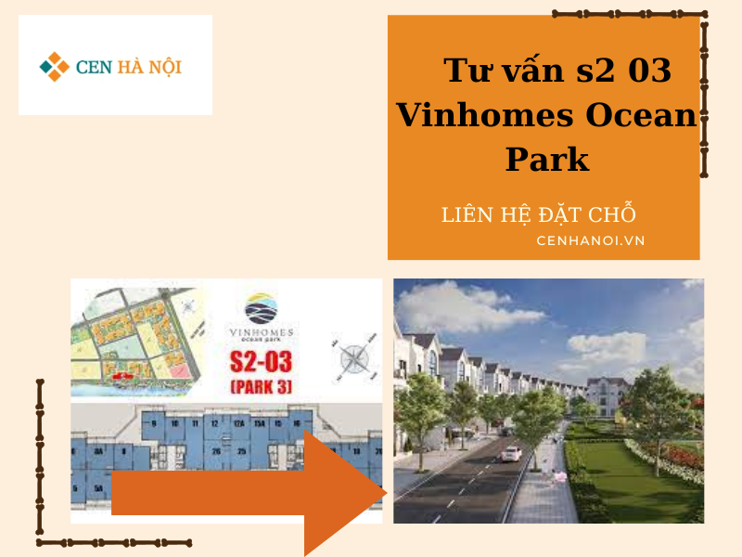
Cen Land Hà Nội thông tin tòa nhà S2.03 Vinhomes Ocean Park.
Khu bếp ăn được thiết kế ngay sát cửa ra vào giúp gia chủ thoải mái sắp xếp đồ đạc khi đi siêu thị, đồng thời kiểm soát được mùi thức ăn, dầu mỡ mà không ảnh hưởng đến phòng khách trong nhà.
Nhà vệ sinh được trang bị đầy đủ các tiện ích cơ bản hiện đại bao gồm bồn cầu, chậu rửa, bồn tắm, được thiết kế thông minh mang đến không gian thoải mái nhất cho gia chủ khi trở về nhà.
Mỗi căn hộ đều có hành lang bên ngoài rộng rãi bên cạnh phòng khách, tỏa nắng và gió tự nhiên nhẹ nhàng khắp không gian bên trong căn hộ, giúp người mua tiết kiệm đáng kể năng lượng chiếu sáng vào ban ngày.
Mặt khác, các tòa S2.03, còn được bố trí “+1” đa năng có thể làm phòng đọc sách hoặc phòng làm việc nhỏ. Bên cạnh đó, gia chủ cũng có thể kê thêm một chiếc giường đơn và trang trí để tạo thành phòng ngủ riêng cho bé khi chuẩn bị đón thành viên mới trong gia đình.
Tòa S2.03 Vinhomes Ocean Park mà Cen Hà Nội tư vấn còn được đẩy mạnh quảng bá nhiều loại hình căn hộ với diện tích và công năng thông minh, đáp ứng tuyệt đối nhu cầu “an cư lập nghiệp” của đông đảo khách hàng. Đây cũng được coi là tòa chung cư có tầm nhìn đắt giá nhất thành phố biển, mang đến phong cách sống xanh trong lành, mát mẻ cho cộng đồng thượng lưu phía Đông Nam Hà Nội.

